第六章 质量与密度 单元测试题
姓名 得分
一、选择题（30分，每题3分）
1、水在结冰时体积膨胀，则它的（ ）
A. 质量、体积都变大 B. 质量、密度都变大
C. 质量不变，密度变小 D. 质量不变，密度变大
2、一瓶矿泉水放入冰箱结冰后，下列物理量不发生改变的是
A．质量 B．温度 C．内能 D．密度
3、三个完全相同的杯子里面装有水，把质量相同的实心铜块、铁块、铝块依次放在甲、乙、丙三个杯子中，水面恰好相平，原来装水最多的杯子是（ ）
A. 甲杯 B. 乙杯 C. 丙杯 D. 原来装水一样多
4、已经在苏州完成验收及鉴定试验的月球车，明年将随“嫦娥３号”登陆月球．月球表面周围没有空气、没有磁场、对物体的引力仅为地球上的六分之一．到时，在月球车上能做到的是（ ）
A．用超声波测定速度 B．用指南针确定方向
C．利用风能发电 D．用天平称物体的质量
5、小明妈妈从菜场买回一只老母鸡，让小明猜猜它的质量．你认为，小明的猜测应接近下列哪一数值才是符合实际的（ ）
A.20g B.200g C .2kg D. 20kg
6、我国自主研发生产的一种碳纤维产品，各项性能均达到国际先进水平，其密度是钢的四分之一，强度是钢的十倍，它适合于制作
A．汽车的底盘 B．食品包装盒 C．打夯的重锤 D．航空器部件
7、在生产生活中，下列情况主要从密度的角度考虑的是（ ）
A.用塑料做炒锅的手柄
B.用塑料泡沫做表演场景中倒塌的 “墙壁”
C.用水给发动机冷却
D.用铜丝做导线
8、关于密度，下列说法正确的是
A．密度与物体的质量成正比，与物体的体积成反比
B．密度是物质的特性，与物体的质量和体积无关
C．密度与物体所处的状态无关
D．密度与物体的温度无关
9、三个相同的杯子，分别装有100克的盐水，酒精和水，比较它们的液面，液面最高的是（ ）
A. 盐水 B. 酒精 C. 水 D. 无法判断
10、体积和质量都相等的铁球、铜球和铅球，已知ρ铁＜ρ铜＜ρ铅，则下列说法中正确的是（ ）
A. 如果铁球是实心，则铜球和铅球一定是空心的
B. 如果铜球是空心的，则铁球和铅球一定是空心的
C. 如果铅球是空心的，则铁球和铜球一定是空心的
D. 三个球都可以做成空心的
二、填空题（30分，2分）
11、软木的度是0.25×10³千克/米³，它的意义是 。
12、夏天，用橡皮膜封闭一锥形瓶的瓶口，把锥形瓶放在冰水中后，瓶口的橡皮膜会向下凹，如图11，由此可知：该瓶内气体温度降低，密度______（选择“变大”、“不变”、“变小”）. 根据气体密度的这种变化规律，发生火灾时为了避免吸入燃烧后产生的有毒气体，人应尽量贴近地面爬行的理由是__________________________________ .
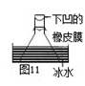
13、一个苹果的质量约为160 （填单位），若苹果的密度为0.8g/cm³,这个苹果的体积约为 cm³。
14、在密度单位中，lg/cm³=_________kg/m³.测得一只苹果的质量为171g、体积为l80cm³，则苹果的密度为_________kg/m³.
15、地沟油中含有杂质及有毒物质，很多人猜想它的密度应该比正常食用油的密度要大，为了验证这种猜想，小明找到质量为0.46kg的地沟油，测出其体积为0.5L，该地沟油的密度是__ _kg/m³;能否用密度这一指标来鉴别地沟油，请说明理___ 密度约为0.91×10³ kg/m³～0. 93×10³ kg/m³）
16、如图所示，一个瓶子里有不多的水，乌鸦喝不到水，聪明的乌鸦就衔了很多的小石块填到瓶子里，水面上升了，乌鸦喝到了水。若瓶子的容积为450mL，内有0.2kg的水，乌鸦投入其中的石块的体积是 ，石块的质量是 。（石块密度）
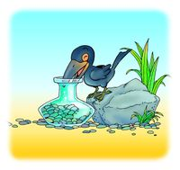
17、甲、乙两种物质的质量与体积的关系图像如图10所示，由图可知，其中密度较大的是 。（填“甲”或“乙”）, 甲的密度是 g/cm³。
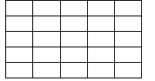
V/cm³
3
2
1
m/g
1
2
3
4
4
甲
乙
0
图10

18、一长方体木块底面积是10平方厘米，高度用刻度尺测量如图所示 ， 则 高 度 是 cm,若这木块质量为14g，则该木块的密度为 千克每立方米。
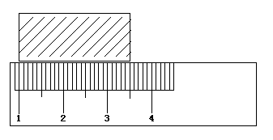

三、实验探究题（10分，每空2分）
19明在使用天平测量苹果质量时情况如图所示，其中错误的操作是______________。小明用量程是200g 的天平测一石块的质量，天平平衡时如图所示，由此可知小明使用天平的错误之处是_______________________________

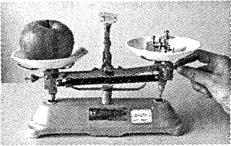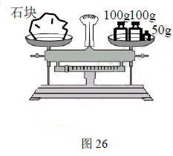
20、强同学想知道橡皮泥的密度有多大，他用天平、量筒、水和细线进行如图18所示的实验操作。
（1）在调节天平时，小强发现指针偏向分度盘中央刻度线的右侧，为使天平横梁水平平衡，他应将平衡螺母向 端调。
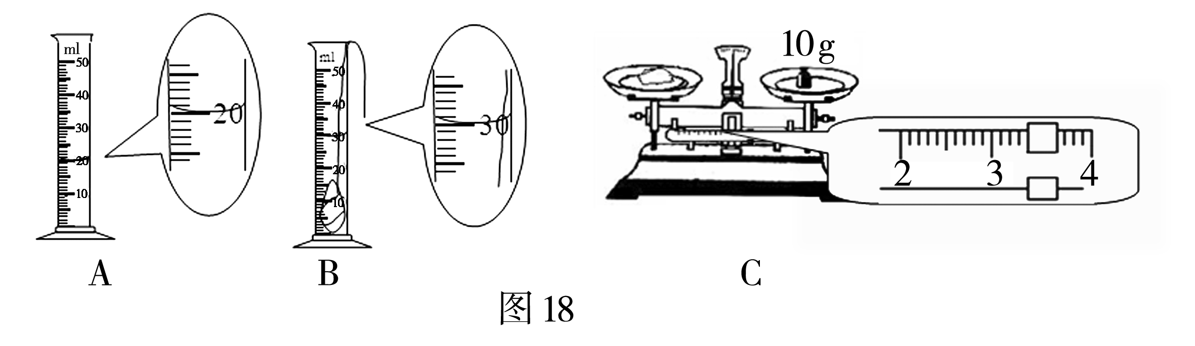
（2）在图18所示的实验过程中，合理的操作顺序是（填图下对应序号）： 。
（3）由图18可知，橡皮泥质量m = g，通过计算，橡皮泥的密度ρ= kg / m³。

四、计算题（30分，每题15分）

21一个实心铅球的质量是4kg，经测量它的体积是0.57×10⁻³m³，这个铅球是用纯铅制成的吗？（已知ρ_{铅}=11.3×10³kg/ m³）

22、我省富“硒”的矿泉水资源非常丰富．如果要将其开发为瓶装矿泉水，且每瓶净装550g，则：
(1)每个矿泉水瓶的容积至少要多少ml?
(2)若用该矿泉水瓶来装家庭常用的酱油，装满后至少能装多少ml的酱油？ (ρ_{矿泉水}＝1.0x10³kg/m³ ，ρ_{酱油}＝1.1x10³kg/m³)

参考答案：
1【答案】C,
2【答案】A
3【答案】A
4【答案】D
5【答案】C
6【答案】D
7【答案】B
8【答案】B
9【答案】B
10【答案】D
11【答案】每1米³软木的质量是0.25×10³千克 12【答案】变大 燃烧产生的有毒气体温度较高，密度较小而上浮，会分布在房间上方，所以应该贴近地面爬行13【答案】g 200
14【答案】10³ 0.95×10³
15【答案】0.92×10³ 地沟油的密度在正常食用油的密度范围之内
16【答案】250cm³ 0.65kg
17【答案】甲 1.5
18【答案】2.50 0.56×10³
19【答案】测量质量时调节平衡螺母
【答案】超出天平的测量范围（超量程）
20【答案】（1）左 （2）CAB（3）13.4 1.34×10³kg/m³
21【答案】6.4Kg 大于4Kg,不是铅制的
22【答案】解：（1） （4分）
矿泉水瓶的容积至少550mL （1分）
（2）V_{酱油}=V_{瓶}=550mL （2分）
装满后至少能装酱油550mL

